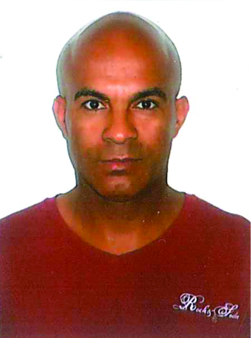**Benedito Pereira de Jesus**

Brasileiro, casado, 45 anos

**Rua:** Kamayuras Nº 764 Bairro: Santa Cruz Cascavel - Pr

**Telefone:**  (45) 9957-6800 (tim) | (45) 8433-0219 (oi)

**Email:** benepj71@hotmail.com

**Objetivo**

**SPP / Vigilante e Vigia**

**Formação Escolar**

* **Ensino Médio Completo**

**Cursos**

* **Reciclagem – Delta Star**
* **Vigilante – Provig**
* **Manoseio de Pistola – Uzil**
* **Extensão Transporte de Valores – Provig**
* **Brigada de Incêndio – Hospital Brasil**
* **Curso Livre de Sistema de Seg. Eletrônica Monit., Alarmes e CFTV – Emforvigil**
* **Condução de Cães – Emforvigil**
* **Informática – Data Byte**
* **Extensão Seg. Pessoal Privada – Emforvigil**

**Histórico Profissional**

**UNIVEL – União Educacional de Cascavel – Cascavel – Pr.**

**Cargo: Vigia**

**Período: 08/05/2015 Atual.**

**LÓGICA SERVIÇOS DE SEGURANÇA**

**Cargo:** Vigilante

**Período:** 28/07/2014 à 23/02/2015

**POLLUS SERVIÇOS DE SEGURANÇA**

**Cargo:** Vigilante

**Período:** 30/08/1999 à 28/02/2002

**Período:** 19/04/2013 à 10/04/2014

**HAGANÁ SERVIÇOS DE SEGURANÇA**

**Cargo:** Vigilante

**Período:** 07/07/2012 à 15/07/2013

**PORT SEGURANÇA E VIGILÂNCIA LTDA**

**Cargo:** Vigilante

**Período:** 11/01/2008 à 23/12/2009

**CAPITAL SEGURANÇA E VIGILÂNCIA LTDA**

**Cargo:** Vigilante

**Período:** 26/07/2005 à 26/07/2007